Знания ценой в жизнь
Железнодорожный транспорт в России традиционно является одним из наиболее популярных средств передвижения.
Чтобы обеспечить безопасные условия на объектах пассажирского комплекса, ОАО «Российские железные дороги» проводит колоссальную работу: сооружает путепроводы, пешеходные мосты, тоннели, устанавливает предупреждающую сигнализацию, ограждает опасные места и ведет постоянную просв6тительскую деятельность.
К сожалению, несмотря на все усилия компании, ежегодно на железнодорожных путях и прилегающей территории получают травмы и гибнут люди. Как правило это происходит из-за банального игнорирования простых правил безопасности: нежелания пользоваться специальными переходами, хулиганства и озорства. Однако иногда несчастные случаи происходят по незнанию, и чаще всего в таких ситуациях страдают дети, которые даже не понимают, откуда может исходить опасность.

Железнодорожное полотно
Пересекайте железнодорожные пути только в специально оборудованных местах. Тормозной путь поезда может составить до 1 км. Даже применив экстренное торможение, машинист не сможет остановить состав достаточно быстро.
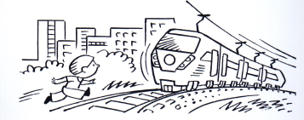
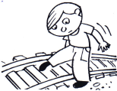
Никогда не пытайтесь пробежать перед приближающимся поездом!
При крайней необходимости перейти пути в необорудованном месте не наступайте на рельсы – они могут быть одинаково скользкими как летом, так и зимой. Переходите пути только под прямым углом.
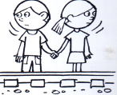
Пересекаю пути, обязательно внимательно посмотрите по сторонам.

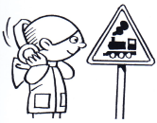
Вблизи железной дороги выньте наушники, снимите капюшон – очень важно вовремя слушать сигнал приближающегося поезда.
Электричество
Не приближайтесь к контактной сети – это опасно для жизни.
Многие объекты железной дороги находятся под напряжением до 27 000 вольт. Это в 122 раза больше напряжения в розетках!
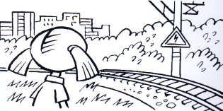
Платформа
Находясь на платформе, не пересекайте ограничительную линию. Она находится на расстоянии 75 см от края платформы и обозначает безопасное расстояние от движущегося поезда.
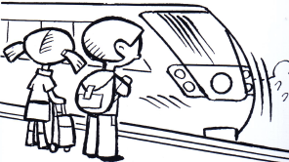
Ни в коем случае не садитесь на край платформы и не пытайтесь спуститься на рельсы. Это опасно для жизни! Крайне опасны подвижные игры на платформе!
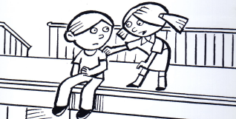

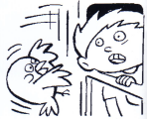
Поезд
Не высовывайтесь в окно движущегося поезда.
Столкновение с любым наружным предметом даже на невысокой скорости нанесет тяжелую травму.

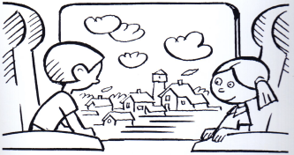
Находиться на крыше вагона, подножке или переходной площадке, особенно во время движения, крайне опасно. Для безопасного проезда предназначен только салон вагона.

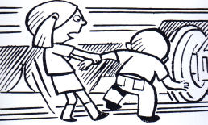
Никогда не пытайтесь пролезть через пути под вагоном. Состав может начать движение в любой момент. Вес пассажирского вагона в среднем 60 тонн, а порожнего грузового – около 22 тонн.

